2024年度
盐边县交通运输服务中心单位决算公开编制说明

目录

公开时间：2025年10月 28 日
第一部分 单位概况……………………………………………………（1）
一、主要职责…………………………………………………………………………（1）
二、机构设置…………………………………………………………………………（1）
第二部分 2024年度部门决算情况说明………………………………（2）
一、收入支出决算总体情况说明…………………………………………（2）
二、收入决算情况说明…………………………………………………………（2）
三、支出决算情况说明…………………………………………………………（3）
四、财政拨款收入支出决算总体情况说明………………………………（4）
五、一般公共预算财政拨款支出决算情况说明………………………（4）
六、一般公共预算财政拨款基本支出决算情况说明………………（7）
七、财政拨款“三公”经费支出决算情况说明………………………（7）
八、政府性基金预算支出决算情况说明…………………………………（9）
九、国有资本经营预算支出决算情况说明………………………………（9）
十、其他重要事项的情况说明………………………………………………（9）
第三部分 名词解释…………………………………………………（11）
第四部分 附件………………………………………………………（14）
第五部分 附表………………………………………………………（15）
一、收入支出决算总表…………………………………………………………（15）
二、收入决算表…………………………………………………（15）
三、支出决算表……………………………………………………………………（15）
四、财政拨款收入支出决算总表…………………………………………（15）
五、财政拨款支出决算明细表………………………………………………（15）
六、一般公共预算财政拨款支出决算表…………………………………（15）
七、一般公共预算财政拨款支出决算明细表…………………………（15）
八、一般公共预算财政拨款基本支出决算明细表……………………（15）
九、一般公共预算财政拨款项目支出决算表…………………………（15）
十、政府性基金预算财政拨款收入支出决算表………………………（15）
十一、国有资本经营预算财政拨款收入支出决算表………………（15）
十二、国有资本经营预算财政拨款支出决算表………………………（15）
十三、财政拨款“三公”经费支出决算表………………………………（15）

第一部分 单位概况

主要职责
（1）贯彻落实国家和省、市、县有关道路运输的方针政策和法律法规，参与拟订地方性行业政策、标准并协助实施。
（2）参与编制、修订全县道路运输行业发展规划、中长期计划并协助实施。
（3）承担全县道路旅客运输、城市公交客运、出租汽车客运、道路货物运输、道路运输站场、机动车维修和驾驶员培训等行业监督管理的行政辅助工作。
（4）承担全县道路运输企业源头安全、环保监督管理的行政辅助工作。
（5）承担全县道路运输行业市场运行情况监测、统计分析、信用体系建设指导和节能减排的行政辅助工作。
（6）协助实施交通战备、抢险救灾等人员和重点物资应急运输保障工作。
（7）完成县交通运输局交办的其他事项。

二、机构设置
盐边县交通运输服务中心为参照公务员法管理的事业单位1个。

第二部分 2024年度部门决算情况说明

一、收入支出决算总体情况说明

2024年度收入、支出总计均为218.39万元。与2023年度相比，收入、支出总计各减少25.3万元，下降10.38%。主要变动原因是2024年减少了项目资金支出。
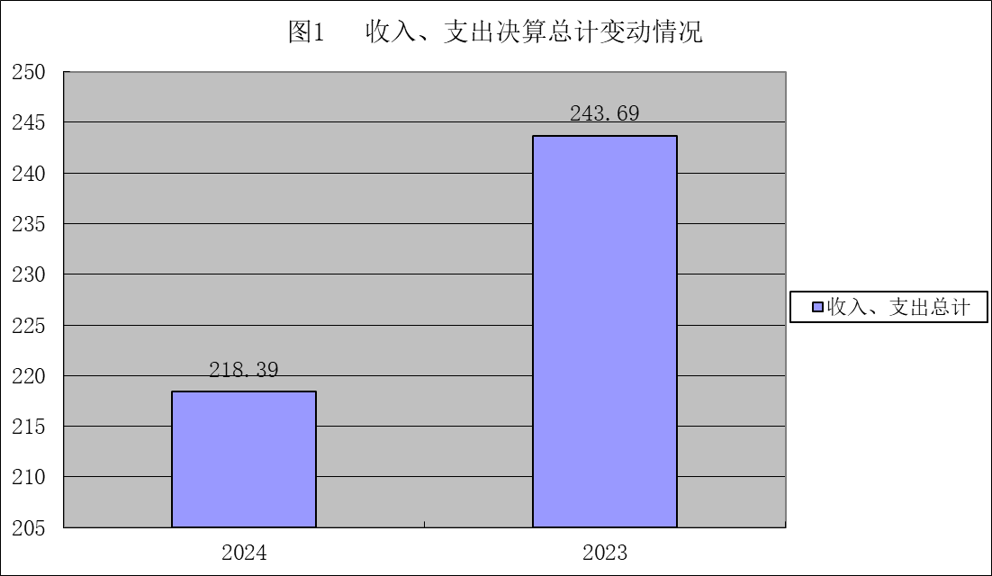

（图1：收入、支出决算总计变动情况图）（柱状图）

二、收入决算情况说明

2024年度本年收入合计218.39万元，其中：一般公共预算财政拨款收入218.39万元，占100%。

（图2：收入决算结构图）（饼状图）

三、支出决算情况说明

2024年度本年支出合计218.39万元，其中：基本支出218.39万元，占100%。

（图3：支出决算结构图）（饼状图）

四、财政拨款收入支出决算总体情况说明
2024年度财政拨款收入、支出总计均为218.39万元。与2023年度相比，财政拨款收入总计、支出总计各减少25.3万元，下降10.38%。主要变动原因是2024年没有项目资金支出。

（图4：财政拨款收、支决算总计变动情况）（柱状图）

五、一般公共预算财政拨款支出决算情况说明

（一）一般公共预算财政拨款支出决算总体情况
2024年度一般公共预算财政拨款支出218.39万元，占本年支出合计的100%。与2023年度相比，一般公共预算财政拨款支出减少25.3万元，下降10.38%。主要变动原因是2024年没有项目资金支出。

（图5：一般公共预算财政拨款支出决算变动情况）（柱状图）

（二）一般公共预算财政拨款支出决算结构情况
2024年度一般公共预算财政拨款支出218.39万元，主要用于以下方面：社会保障和就业支出34.57万元，占15.83%；卫生健康支出16.45万元，占7.53%；住房保障支出15.26万元，占6.99%；交通运输支出152.1万元，占69.65%。
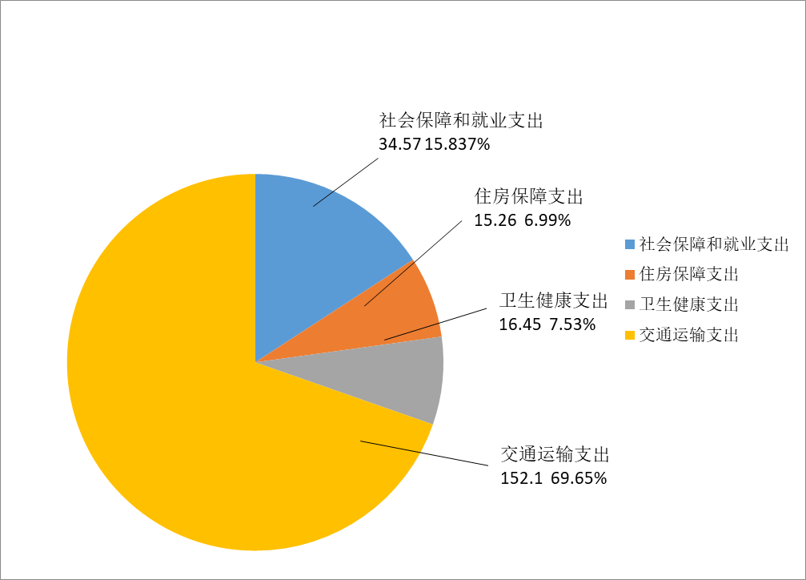

（图6：一般公共预算财政拨款支出决算结构）（饼状图）

（三）一般公共预算财政拨款支出决算具体情况
2024年度一般公共预算财政拨款支出决算数为218.39万元，完成预算100%。其中：
1.社会保障和就业支出（208类）行政事业单位养老支出（05款）行政单位离退休（01项）:支出决算为16.12万元，完成预算100%，决算数等于预算数。
2.社会保障和就业支出（类208）行政事业单位养老支出（05款）机关事业单位基本养老保险缴费（05项）:支出决算为18.45万元，完成预算100%，决算数等于预算数。
3.卫生健康支出（210类）行政事业单位医疗（11款）行政单位医疗（01项）:支出决算为10.24万元，完成预算100%，决算数等于预算数。
4.卫生健康支出（210类）行政事业单位医疗（11款）公务员医疗补助（03项）:支出决算为1.12万元，完成预算100%，决算数等于预算数。
5.卫生健康支出（210类）行政事业单位医疗（11款）其他行政事业单位医疗支出（99项）:支出决算为5.09万元，完成预算100%，决算数等于预算数。
6.交通运输（214类）公路水路运输（01款）行政运行（01项）: 支出决算为152.1万元，完成预算100%，决算数等于预算数。
7.住房保障（221类）住房改革支出（02款）住房公积金（01项）: 支出决算为15.26万元，完成预算100%，决算数等于预算数。

六、一般公共预算财政拨款基本支出决算情况说明
2024年度一般公共预算财政拨款基本支出218.39万元，其中：
人员经费200.02万元，主要包括：基本工资、津贴补贴、奖金、机关事业单位基本养老保险缴费、职业年金缴费、其他社会保障缴费、其他工资福利支出、生活补助、医疗费补助、奖励金、住房公积金。
公用经费18.37万元，主要包括：办公费、印刷费、水费、电费、邮电费、差旅费、维修（护）费、会议费、工会经费、福利费、其他交通费、其他商品和服务支出等。

七、财政拨款“三公”经费支出决算情况说明

（一）“三公”经费财政拨款支出决算总体情况说明
2024年度“三公”经费财政拨款支出决算为0万元，完成预算0%，与2023年持平。

（二）“三公”经费财政拨款支出决算具体情况说明
2024年度“三公”经费财政拨款支出决算中，因公出国（境）费支出决算0万元，占0%；公务用车购置及运行维护费支出决算0万元，占0%；公务接待费支出决算0万元，占0%。具体情况如下：

（图7：“三公”经费财政拨款支出结构）（饼状图）
1.因公出国（境）经费支出0万元，完成预算0%。全年安排因公出国（境）团组0次，出国（境）0人。因公出国（境）支出决算与2023年持平。
2.公务用车购置及运行维护费支出0万元，完成预算0%。公务用车购置及运行维护费支出决算与2023年度持平。
其中：公务用车购置支出0万元。全年按规定更新购置公务用车0辆，其中：轿车0辆、金额0万元，越野车0辆、金额0万元，载客汽车0辆、金额0万元。截至2024年12月31日，单位共有公务用车0辆，其中：轿车0辆、越野车0辆、载客汽车0辆。
公务用车运行维护费支出0万元。
3.公务接待费支出0万元，完成预算0%。公务接待费支出决算与2023年度持平。其中：
国内公务接待支出0万元，国内公务接待0批次，0人次（不包括陪同人员），共计支出0万元。
外事接待支出0万元，外事接待0批次，0人次（不包括陪同人员），共计支出0万元。

八、政府性基金预算支出决算情况说明
2024年度政府性基金预算财政拨款支出0万元，占本年支出合计的0%。与2023年度持平。

九、国有资本经营预算支出决算情况说明
2024年度国有资本经营预算财政拨款支出0万元，占本年支出合计的0%。与2023年度持平。

十、其他重要事项的情况说明

（一）机关运行经费支出情况
2024年度，盐边县交通运输服务中心机关运行经费支出18.37万元，比2023年度增加1.51万元，增长8.96%。主要原因是正常增涨。

（二）政府采购支出情况
2024年度，盐边县交通运输服务中心政府采购支出总额0万元，其中：政府采购货物支出0万元、政府采购工程支出0万元、政府采购服务支出0万元。授予中小企业合同金额0万元，占政府采购支出总额的0%，其中：授予小微企业合同金额0万元，占政府采购支出总额的0%。

（三）国有资产占有使用情况
截至2024年12月31日，盐边县交通运输服务中心共有车辆0辆，其中：主要负责人用车0辆、机要通信用车0辆、应急保障用车0辆、其他用车0辆。单价100万元（含）以上设备（不含车辆）0台（套）。

（四）预算绩效管理情况
根据预算绩效管理要求，盐边县交通运输服务中心在2024年度预算编制阶段，本单位2024年只有基本支出，无项目支出。无项目绩效目标。

第三部分 名词解释

1.财政拨款收入：指单位从同级财政部门取得的财政预算资金。
2.事业收入：指事业单位开展专业业务活动及辅助活动取得的收入。
3.经营收入：指事业单位在专业业务活动及其辅助活动之外开展非独立核算经营活动取得的收入。
4.其他收入：指单位取得的除上述收入以外的各项收入。
5.使用非财政拨款结余（含专用结余）：指事业单位使用以前年度积累的非财政拨款结余弥补当年收支差额的金额。
6.年初结转和结余：指以前年度尚未完成、结转到本年按有关规定继续使用的资金。
7.结余分配：指事业单位按照会计制度规定缴纳的所得税、提取的专用结余以及转入非财政拨款结余的金额等。
8.年末结转和结余：指单位按有关规定结转到下年或以后年度继续使用的资金。
9.社会保障和就业（208类）行政事业单位养老支出（05款）行政单位离退休（01项）：指行政单位（包括实行公务员管理的事业单位）开支的离退休经费。
10.社会保障和就业（208类）行政事业单位养老支出（05款）机关事业单位基本养老保险缴费支出（05项）：指机关事业单位实施养老保险制度由单位缴纳的基本养老保险费支出。
11.卫生健康（210类）行政事业单位医疗（11款）行政单位医疗（01项）：指财政部门安排的行政单位（包括实行公务员管理的事业单位）基本医疗保险缴费经费，未参加医疗保险的行政单位的公费医疗经费，按国家规定享受离休人员、红军老战士待遇人员的医疗经费。
12.卫生健康（210类）行政事业单位医疗（11款）公务员医疗补助（03项）：指财政部门安排的公务员医疗补助经费。
13.卫生健康（210类）行政事业单位医疗（11款）其他行政事业单位医疗支出（99项）：其他用于行政事业单位医疗方面的支出。
14.交通运输支出（214类）公路水路运输（01款）行政运行（01项）：指反映行政单位（包括实行公务员管理的事业单位）的基本支出。
15.住房保障支出（221类）住房改革支出（02款）住房公积金。住房补贴（01项）：指行政事业单位按人力资源和社会保障部、财政部规定的基本工资和津贴补贴以及规定比例为职工缴纳的住房公积金。
16.基本支出：指为保障机构正常运转、完成日常工作任务而发生的人员支出和公用支出。
17.项目支出：指在基本支出之外为完成特定行政任务和事业发展目标所发生的支出。
18.经营支出：指事业单位在专业业务活动及其辅助活动之外开展非独立核算经营活动发生的支出。
19.“三公”经费：指部门用财政拨款安排的因公出国（境）费、公务用车购置及运行费和公务接待费。其中，因公出国（境）费反映单位公务出国（境）的国际旅费、国外城市间交通费、住宿费、伙食费、培训费、公杂费等支出；公务用车购置及运行费反映单位公务用车车辆购置支出（含车辆购置税）及租用费、燃料费、维修费、过路过桥费、保险费等支出；公务接待费反映单位按规定开支的各类公务接待（含外宾接待）支出。
20.机关运行经费：为保障行政单位（含参照公务员法管理的事业单位）运行用于购买货物和服务的各项资金，包括办公及印刷费、邮电费、差旅费、会议费、福利费、日常维修费、专用材料及一般设备购置费、办公用房水电费、办公用房取暖费、办公用房物业管理费、公务用车运行维护费以及其他费用。
第四部分 附件

部门预算项目支出绩效评价表（2024年度）
盐边县交通运输服务中心2024年只有基本支出，无项目支出。

第五部分 附表

一、收入支出决算总表
二、收入决算表
三、支出决算表
四、财政拨款收入支出决算总表
五、财政拨款支出决算明细表
六、一般公共预算财政拨款支出决算表
七、一般公共预算财政拨款支出决算明细表
八、一般公共预算财政拨款基本支出决算表
九、一般公共预算财政拨款项目支出决算表
十、政府性基金预算财政拨款收入支出决算表
十一、国有资本经营预算财政拨款收入支出决算表
十二、国有资本经营预算财政拨款支出决算表
十三、财政拨款“三公”经费支出决算表

